«Хочешь стать лучше остальных? Тогда тебе предстоит делать то, что остальные делать не хотят» — Майкл Фред Фелпс II, американский пловец, единственный в истории спорта 23-кратный олимпийский чемпион.
Мотивация — это психофизиологический процесс, проявляющийся в виде желания или потребности, которые побуждают или вынуждают человека действовать, а иногда принимать решение о бездействии. Мотивация к спорту — часть спортивной психологии. Она помогает профессиональным спортсменам достигать наивысших результатов. Для остальных же она является таким себе «психологическим костылем», который сперва помогает стартовать, а затем не дает отказаться от занятий выбранным видом спорта.

Поставьте цель
Почему люди начинают заниматься тем или иным видом спорта или физкультурой? Дело в цели, на формирование которой оказывает влияние пол, возраст, природные физических данные, состояние здоровья, окружение человека, его финансовые возможности, спортивная инфраструктура и (даже!!!) текущая политика государства в отношении массового и спорта высших достижений.
Список спортивных мотиваций достаточно большой. В него попадают побуждения:
- стать чемпионом;
- приобрести необходимые навыки;
- избавиться от лишнего веса;
- стать обладателем красивого тела;
- развить или повысить физические показатели;
- преодолеть психологические комплексы;
- предотвратить, избавиться или восстановиться после заболевания или травмы;
- вести здоровый образ жизни (ЗОЖ), прожить дольше и качественнее;
- быть в тренде и соответствовать модным тенденциям;
- расширить круг общения.
Перечисленные цели не обособлены и, как правило, представлены комбинациями. Более того, большинству из них свойственен подсознательный первоначальный мотив — повышение самооценки. И спорт ее действительно повышает.


Какому виду спорта отдать предпочтение
Какая лучшая мотивация к спорту? Как видно из вышеперечисленного, лучшей и единственной не существует. Но почти любая мотивация приведет к успеху, если для достижения поставленной и осознанной цели будут побеждены лень и вредные привычки, адекватно подобраны один или несколько видов спорта, а проводить занятия или давать консультации будет опытный тренер (инструктор).
При выборе вида физической нагрузки применяй принцип: цель определяет средства. Например:
- Нужны рельефные мышцы? Помимо силовых тренировок в спортзале, под руководством грамотного инструктора, хочешь не хочешь, а нужно будет бегать и изменить пищевое поведение.
- Похудение необходимо, но сделать это никак не получается, вес все время скачет? Ищи хорошего фитнес тренера и дипломированного диетолога с положительными отзывами «сарафанного радио».
- Шалит сердце, болят ноги? Начинай заниматься регулярной ходьбой, а затем бегом со скандинавскими палками. Не забудь ограничить потребление соли и нормализовать питьевой баланс.

Выбираем время для тренировок
При возможности выбора времени работы в тренажерном зале и планировании индивидуальной тренировки на улице или дома, учитывайте следующие рекомендации:
- бегать, чтобы худеть, надо до завтрака, а фитнес-нагрузки получайте днем или вечером;
- растяжку и развитие гибкости предпочтительнее выполнять с 11:00 до 14:00;
- фитнес и физические упражнения на силу лучше проводить с 16:00 до 20:00;
- при правильном питании качаться на массу можно и утром, и днем, но предпочтительнее вечером;
- сушить мышцы можно «с утра до вечера», самое главное — знать, как правильно это делать;
- заниматься оздоровительными циклическими нагрузками следует с 16:00 до 18:00;
- йога и восточные гимнастики принесут больше пользы во время восхода и заката солнца.

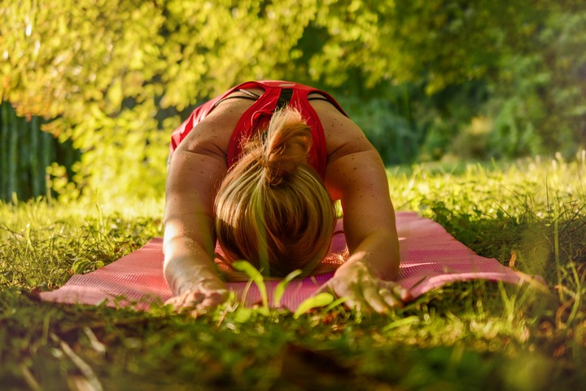

Мотивация для девушек
Большинство барышень и молодых женщин начинают заниматься фитнесом чтобы:
- стать обладательницей стройной, спортивной фигуры;
- привести в порядок организм после родов;
- шикарно выглядеть, поддерживать красоту форм тела и гордиться ими в соцсетях;
- быть в тренде;
- избавиться от комплексов;
- удовлетворять потребность в восхищении и обожании;
- познакомиться с мужчинами, следящими за собой;
- потратить деньги на спортивный шопинг.
За исключением последнего пункта, вроде бы, все пункты значимы и весомы. Однако есть одно «но». Доказано психологами, что перечисленная мотивация к спорту для девушек, в том числе и рьяное желание похудеть, в большинстве случаев вызывает прямо противоположный от желаемого эффект.
Запомни, успех будет сопутствовать лишь той, кто, вольно или невольно, поставит во главу угла мотивационную установку, не связанную со спортом, эмоциональными потребностями и внешними данными. Не борись с собой, «ходя по замкнутому кругу» и «биясь, как рыба об лед». Прими и полюби себя такой, какая ты есть. И вот увидишь, спустя время, лень исчезнет, проявится сила воли и все обязательно начнет получаться.
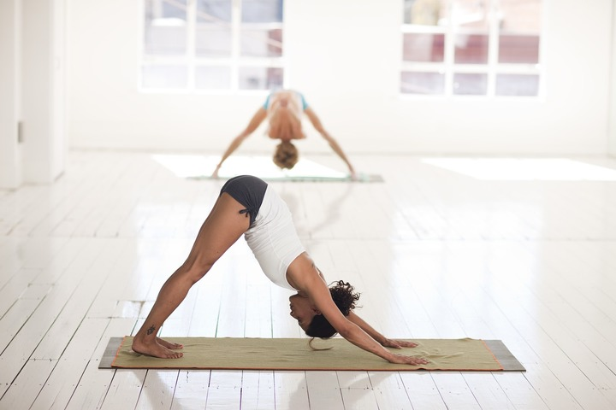

Мотивация для парней
Основные побуждения юношей и мужчин к началу или возобновлению занятий спортом, в корне отличны от женских. К примеру, никто не планирует посещать качалку ради знакомства с фитоняшкой или в поисках жены-бодибилдерши.
Мотивация к спорту для мужчин это:
- решение о строительстве нового тела с сильными и выносливыми мышцами, в том числе продиктованное статусной или профессиональной необходимостью;
- возможность улучшить настроение, выплеснув отрицательные эмоции через мышечную работу или кардионагрузку;
- метод похудения и/или поддержания физической кондиции;
- вынужденное получение необходимой физической нагрузки (постепенное снижение), обусловленное уходом из большого спорта;
- «все ходят на бодибилдинг, и мне не слабо», «посещать тренажерный зал мне нужно по статусу»;
- способ сохранить здоровье, продлить молодость и долголетие;
- желание возобновить ранее полученные или возможность приобретения новых физических навыков;
- приятное времяпровождение с друзьями (игровые виды спорта);
- уважительная причина для отсутствия в кругу семьи;
- создание положительного примера для детей;
- единственный вид лечения, который рекомендовал врач.
- Главный метод, который поможет сильному полу начать и не бросить тренировки — это анализ отговорок и искреннее признание их ущербности.

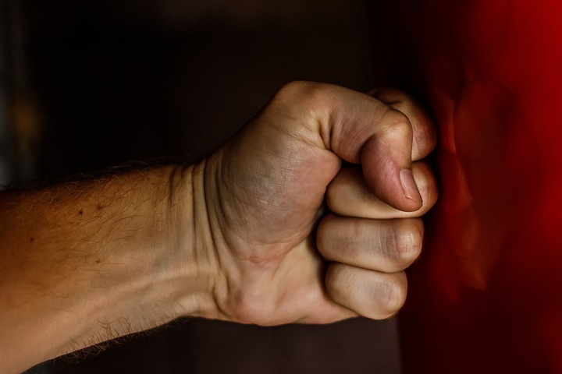

Мотивация для детей
Создать у ребенка потребность или желание заниматься спортом на самом деле несложно, даже если речь идет о лечебной физкультуре. Единственное, о чем надо постоянно помнить родителям, которые не нашли нужных путей убеждения и заставляют детей заниматься нелюбимыми видами спорта, — забудьте об олимпийских медалях. Правда возможны исключения, когда положительные установки постепенно прививаются грамотным тренером.
Конечно для каждого возраста есть свои «главные» мотивации, но общий перечень приемов приблизительно таков:
- выбор вида спорта, который нравится и подходит ребенку, а не родственникам;
- помощь в занятиях — обеспечение формой и инвентарем, довоз на тренировки, активное сопереживание тренировочному и соревновательному процессу;
- «создание» спортивного кумира, а в случае разочарования — побор другой кандидатуры;
- создание собственного положительного примера;
- совместные зарядки, занятия подвижными играми;
- подбор мотивационных материалов;
- поддержание желания сменить вид спорта.

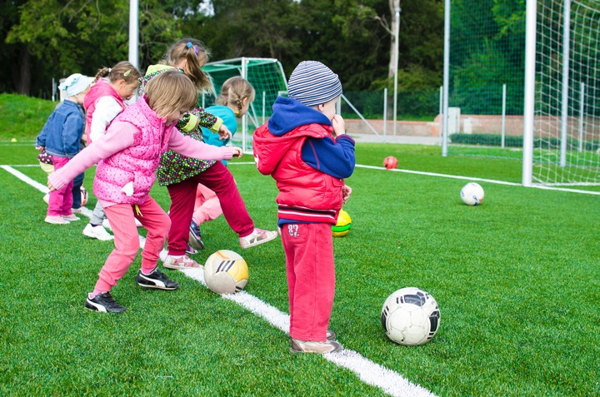

Мотивирующая музыка
Музыкальное сопровождение повышает эффективность занятия, создает нужный настрой, поддерживает или задает необходимый темпо-ритм движений. Современные гаджеты позволяют создавать индивидуальные сборники треков, которые можно расценивать план тренировки.
Музыка для мотивации к спорту — правила:
- Для бега и циклических видов подбирайте музыкальное сопровождение с темпом, который будет совпадать с ЧСС в планируемой зоне пульса.
- Для индивидуальной фитнес-аэробики подойдет танцевальная, рок, поп, диско или маршевая музыка с темпом около 120 ударов в минуту.
- Для разминки, заминки и растяжки — от адажио до анданте.
- Пауэрлифтеры и бодибилдеры иногда предпочитают хэви-металл, но возможны любые варианты.


Фильмы про спорт и мотивацию
Мотивационные материалы: книги, аудиокниги, художественные фильмы (кстати, советуем нашу подборку из 10 мотивирующих фильмов о спорте) — хорошо воздействуют на всех. Документальные ленты о великих спортсменах и мотивирующие фильмы про спорт интересны начиная с юношеского возраста. А вот сериалы про спорт не рекомендуем смотреть ни взрослым, ни детям. Там напрочь отсутствует достоверная информация.
Маленьким деткам можно соответствующим образом комментировать комиксы: хочешь быть сильным как Optimus Prime? Тогда начнем с ежедневной зарядки!

В заключение
Мечта осуществляется лишь тогда, когда мысль трансформируется в конкретные действия по ее достижению. Поэтому нужно пересилить себя и хотя бы один раз попробовать сделать то, что вам якобы не по плечу. Это снимет комплекс «ограничения», и подскажет путь к успеху. Избегайте общения с людьми, которые не верят или убеждают вас в нереальности достижения вашей цели. Не ищите оправданий: если очень хочется, то время для самосовершенствования всегда найдется!

